Если на западе Пакистана не сдержать размножение саранчи, вся страна окажется под угрозой нашествия паразитов
Весь Пакистан накроет вторая волна нашествия пустынной саранчи, если принимаемые меры по ее сдерживанию в западных регионах страны не дадут результата, сообщила в апрельском отчете Продовольственная и сельскохозяйственная организация ООН.

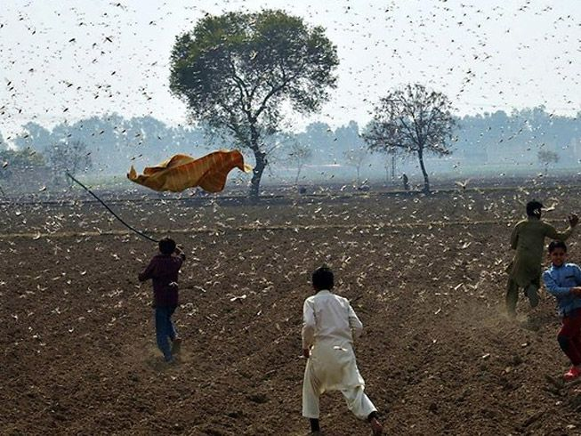
Правительство Пакистана, помимо борьбы с Covid-19, всеми силами старается сдержать вторую волну нашествия саранчи и воспрепятствовать ее распространению по всей стране
Около 38% территории Пакистана превратились в рассадник пустынной саранчи, где она питается и размножается огромными темпами. Влажная зима создала благоприятные условия для этого в сельскохозяйственных регионах страны и вдоль границы на северо-востоке Ирана. В ближайшие недели ожидается новая разрушительная волна мигрирующих насекомых, как из самого Пакистана, так и из соседнего Ирана.
“В этом году ситуация усугубляется еще и тем, что в конце июня и в июле существует угроза второй волны нашествия саранчи в Восточную Африке, впервые за многие десятилетия”, - говорится в отчете.
Размножение саранчи и вторая волна нашествия насекомых представляет собой “беспрецедентную угрозу” для продовольственной безопасности, так как совпадает с началом затяжных дождей и посевного сезона. Посаженные недавно основные культуры, в том числе пшеница, нут и масличные культуры, уже находятся под угрозой порчи.
Ущерб от нашествия саранчи в сельскохозяйственной отрасли только для трех самых важных культур, потерянных на 15%, составит около 200 миллиардов пакистанских рупий (1.2 миллиарда долларов). Потери других культур, пострадавших на 25%, оцениваются примерно в 400 миллиардов пакистанский рупий (2.5 миллиарда долларов).
Кроме того, в стране экономический кризис, вызванный эпидемией коронавируса. Малоимущие пакистанцы, в числе которых много христиан, лишились дохода и едва могут прокормить свои семьи. Особо сильно от этого двойного бедствия страдают сельские регионы, охваченные нашествием саранчи, в том числе провинция Синд.
Источник: контакты Фонда Варнава и другие источники

